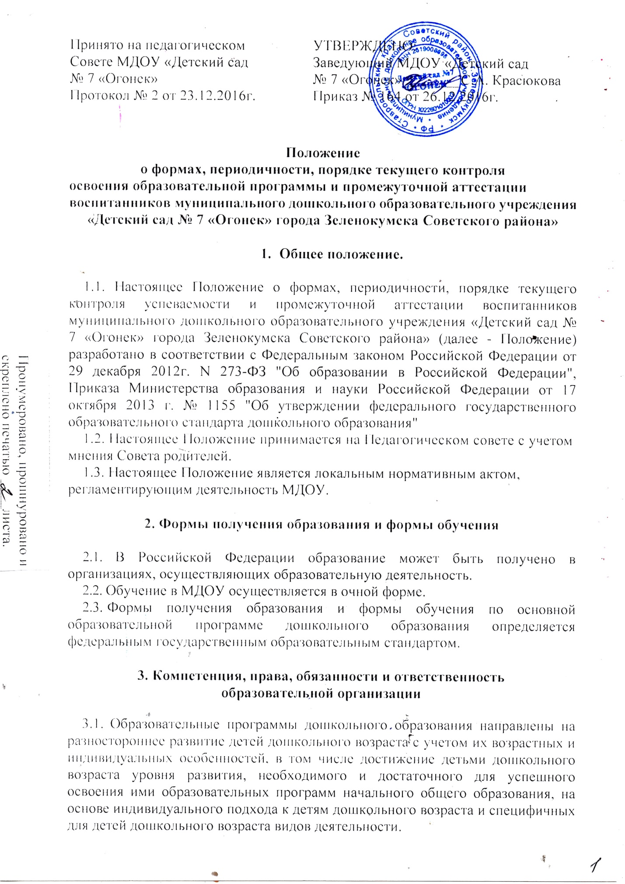

Освоение образовательных программ дошкольного образования не сопровождается проведением промежуточных аттестаций и итоговой аттестации обучающихся.
3.2. При реализации программы может проводится оценка индивидуального развития детей. Такая оценка проводится педагогическим работником в рамках педагогической диагностики (оценка индивидуального развития детей дошкольного возраста, связанной с оценкой развития детей дошкольного возраста, связанной с оценкой эффективности педагогических действий и лежащей в основе их дальнейшего планирования).
3.3. Результаты педагогической диагностики (мониторинга) могут
использоваться исключительно для решения следующих образовательных задач:
- индивидуализации образования (в том числе поддержки ребенка, построения его образовательной траектории или профессиональной коррекции особенностей его развития);
- оптимизации работы с группой детей.

3.4. При необходимости используется психологическая диагностика
развития детей (выявление и изучение индивидуально - психологических
особенностей детей), которую проводят квалифицированные специалисты
(педагоги - психологи, психологи).

3.5. Участие ребенка в психологической диагностики допускается только с
согласия его родителей (законных представителей).

3.6. Результаты психологической диагностики могут использоваться для
решения задач психологического сопровождения и проведения
квалифицированной коррекции развития детей.

3.7. Педагог имеет право по собственному выбору или на основе
консультаций со специалистами использовать имеющиеся различные
рекомендации по проведению такой оценки в рамках педагогической
диагностики в группе МДОУ, или проводить ее самостоятельно.

3.8. Данные, полученные в результате оценки являются профессиональными материалами самого педагога и не подлежат проверке в процесса контроля и надзора.

